**天津市政工师进修学院**

**考试平台操作手册**

**(学员端)**

## 注册登陆

登录网址：http://tjzgykcp.beirenjy.com/

登录页面展示：

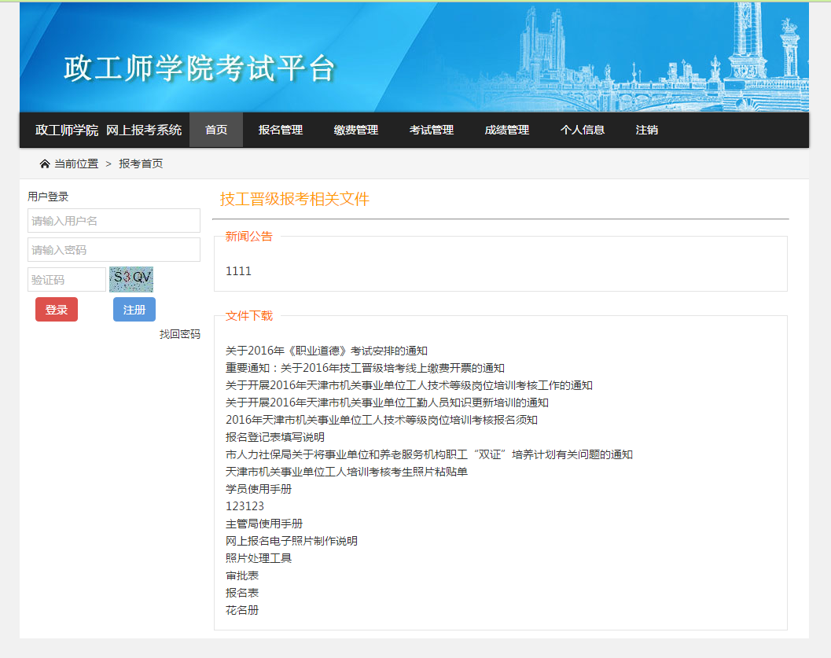

输入用户名、密码、验证码进行登录。

## 报名管理

菜单目录：

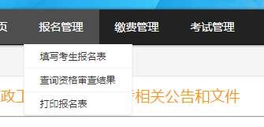

### 填写考生报名表

点击填写考生报名表----->跳转



选择考试级别后填写考生报名表。

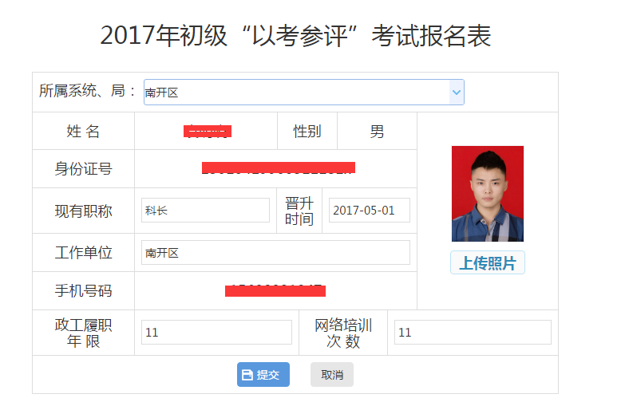

然后提交。

### 查询资格审查结果

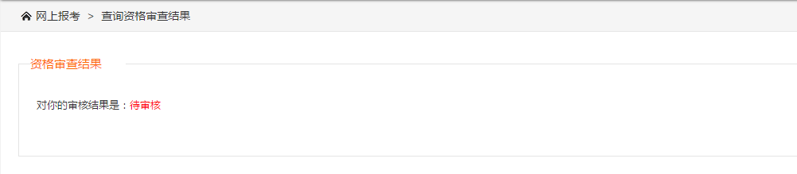

### 打印报名表

提交完毕后可以打印报名表

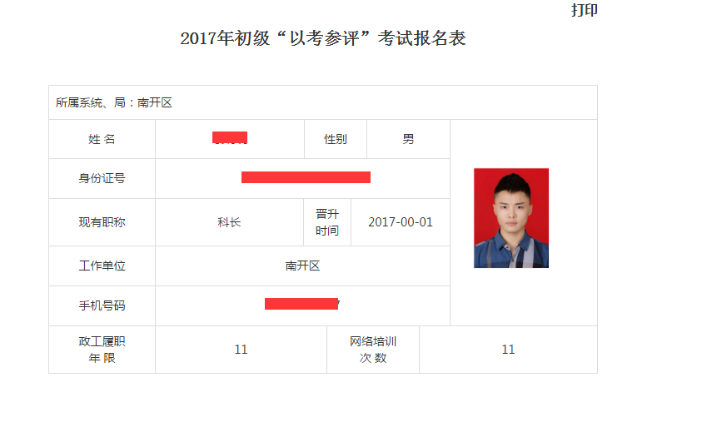

## 缴费管理

菜单目录：

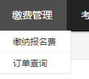

### 缴纳报名费

只有审核通过后才可以缴纳报名费。否则会提示，没有通过审核。

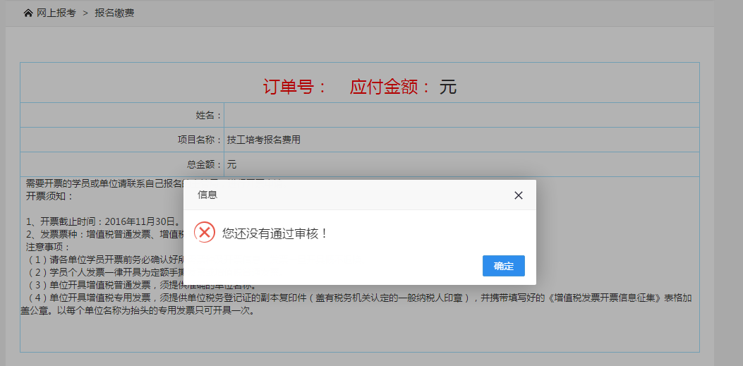

正确缴费页面：

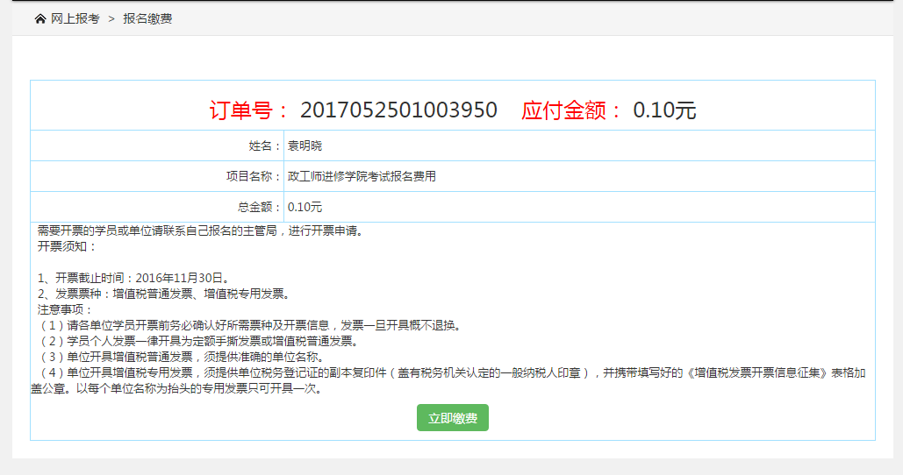

点击立即缴费跳转到银联缴费页面。

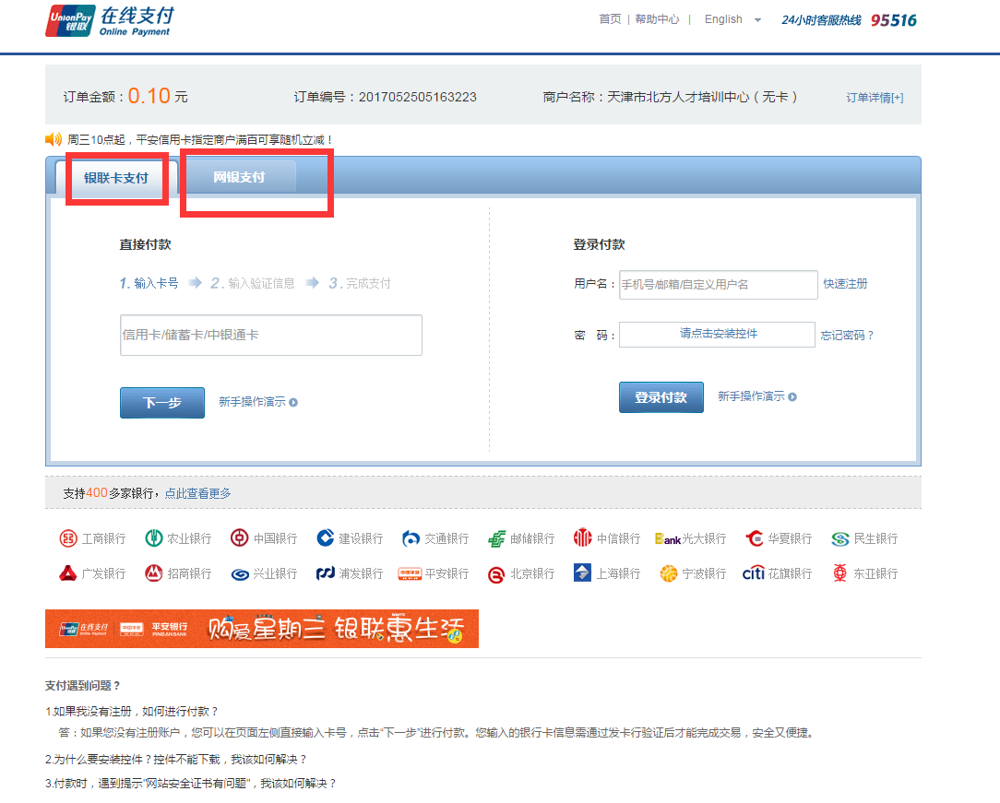

银联卡支付或者网银支付都可以。

### 订单查询

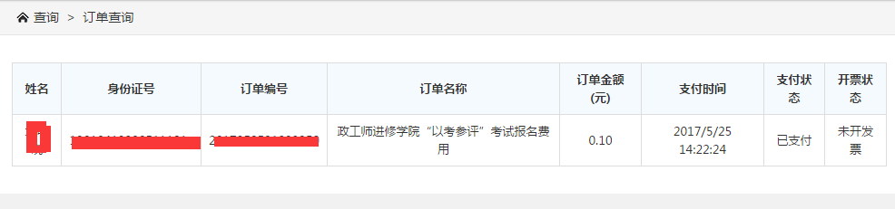

### 打印准考证

注意，打印准考证要等待考试方分配完考场之后开放打印准考证才能打印，请耐心等待系统通知打印准考证的时间。

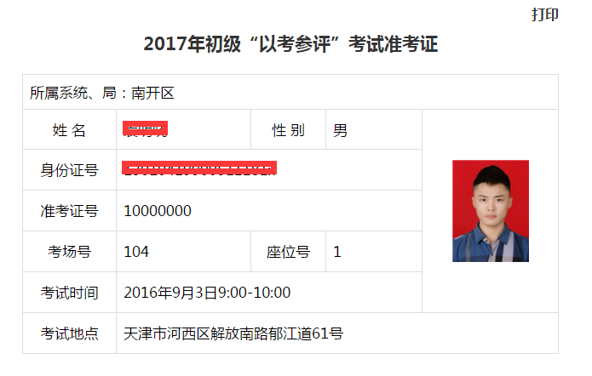

## 成绩管理

菜单目录：

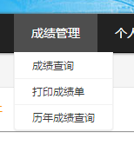

### 成绩查询

要等待系统通知成绩查询开放时间才能查询

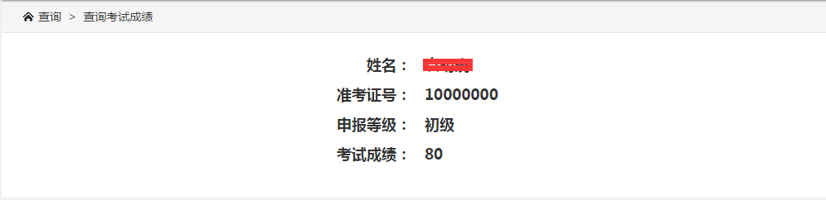

### 打印成绩单

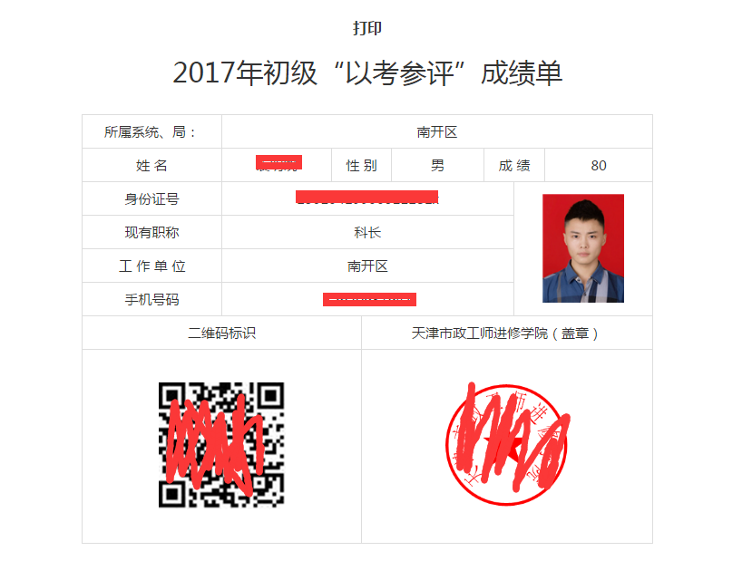

### 历年成绩查询

查询往年考试成绩

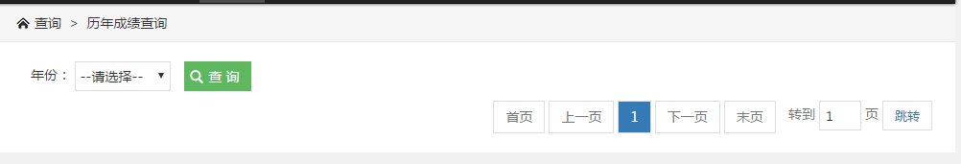

## 个人信息

菜单目录：

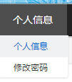

### 个人信息

查看个人信息

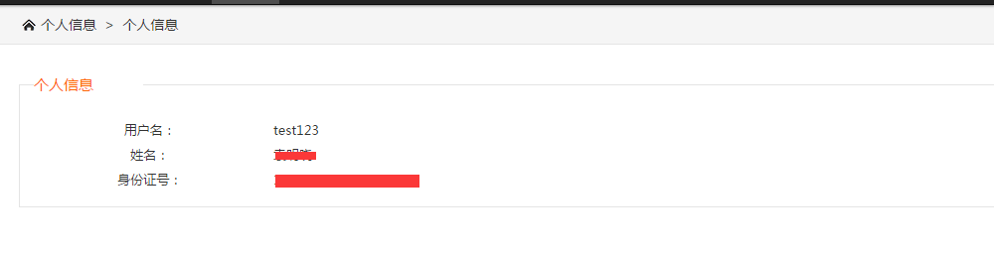

### 修改密码

